

**О внесении изменений и дополнений в постановление Правительства Республики Казахстан от 15 декабря 2011 года № 1539 "О ведомственных наградах некоторых государственных органов, входящих в структуру Правительства Республики Казахстан"**

Постановление Правительства Республики Казахстан от 14 июня 2023 года № 468.

      Правительство Республики Казахстан ПОСТАНОВЛЯЕТ:

      1. Внести в постановление Правительства Республики Казахстан от 15 декабря 2011 года № 1539 "О ведомственных наградах некоторых государственных органов, входящих в структуру Правительства Республики Казахстан" следующие изменения и дополнения:

      1) Правила награждения ведомственными наградами (лишения ведомственных наград) некоторых государственных органов, входящих в структуру Правительства Республики Казахстан, утвержденные указанным постановлением:

      дополнить подразделом "Медаль "Экономика саласын дамытуға қосқан үлесі үшін" и пунктом 27-4 следующего содержания:

      "Медаль "Экономика саласын дамытуға қосқан үлесі үшін"

      27-4. Медалью "Экономика саласын дамытуға қосқан үлесі үшін" награждаются высокопрофессиональные работники, иностранные граждане и иные лица, безупречно осуществляющие деятельность и внесшие значительный вклад в развитие и укрепление национальной экономики Республики Казахстан, за разработку и реализацию новых программ и проектов в сфере экономики, совершенствование методов реализации государственных программ и национальных проектов, направленных на развитие экономики, выполнение задач особой важности и сложности, а также за образцовое исполнение служебных обязанностей.";

      2) в перечне и описаниях ведомственных наград некоторых государственных органов, входящих в структуру Правительства Республики Казахстан, утвержденных указанным постановлением:

      в разделе "1. Перечень ведомственных наград некоторых государственных органов, входящих в структуру Правительства Республики Казахстан":

      подраздел "Медали" дополнить пунктом 3-2 следующего содержания:

      "3-2. Министерства национальной экономики Республики Казахстан:

      "Экономика саласын дамытуға қосқан үлесі үшін".";

      в подразделе "Нагрудные знаки":

      пункт 7 дополнить подпунктами 23) и 24) следующего содержания:

      23) "Кен орнын алғаш ашушы".

      24) "Еңбек сіңірген геолог".";

      пункт 13 изложить в следующей редакции:

      "13. Министерства экологии и природных ресурсов Республики Казахстан:

      1) "Су шаруашылығының ардагері";

      2) "Су шаруашылығының үздігі";

      3) "Экология саласының үздігі";

      4) "Гидрометеорология саласының үздігі".";

      раздел "2. Описания ведомственных наград некоторых государственных органов, входящих в структуру Правительства Республики Казахстан (далее – описания)":

      дополнить подразделом и главой следующего содержания:

      "Медаль Министерства национальной экономики Республики Казахстан "Экономика саласын дамытуға қосқан үлесі үшін" (приложение 4-2)"

      Медаль "Экономика саласын дамытуға қосқан үлесі үшін" изготавливается в форме круга диаметром 34 мм из металла желтого цвета (латунь).

      На лицевой стороне медали внутри круга расположена надпись золотистого цвета "ЭКОНОМИКА САЛАСЫН ДАМЫТУҒА ҚОСҚАН ҮЛЕСІ ҮШІН" и по внутреннему краю изображен национальный орнамент.

      На лицевой стороне медали рельефный текст и изображения темные.

      Края медали окаймлены бортиками. Все изображения и надписи на медали рельефные.

      Медаль с помощью ушка и кольца соединяется с прямоугольной колодкой шириной 32 мм и высотой 30 мм, обтянутой муаровой лентой синего цвета.

      На оборотной стороне медали размещается ее порядковый номер. Оборотная сторона медали матовая.

      Медаль при помощи булавки с визорным замком крепится к одежде.";

      подраздел "Нагрудные знаки Министерства индустрии и инфраструктурного развития Республики Казахстан":

      дополнить главами следующего содержания:

      "Кен орнын алғаш ашушы" (приложение 47-9)

      Нагрудный знак "Кен орнын алғаш ашушы" изготавливается из металла желтого цвета (латуни) в форме граненной звезды из двадцати четырех углов высотой 45 мм, в которую вписан круг диаметром 32 мм.

      Нагрудный знак состоит из двух частей: верхней колодки (подвески) и нижней – собственно нагрудного знака. Нагрудный знак с помощью кольца и ушка соединен с подвеской.

      На лицевой стороне нагрудного знака (аверс) в центре круга изображены контур территории Казахстана и поверх – символы труда геологоразведчиков: буровая вышка и перекрещенные геологические молотки.

      По верхнему полукружью круга на белом фоне надписи золотыми выпуклыми буквами на казахском языке "КЕН ОРНЫН АЛҒАШ АШУШЫ".

      Из центра круга идут расходящиеся золотые лучи. Площадь граненной звезды из двадцати четырех углов покрыта белым и голубым цветом.

      Оборотная сторона нагрудного знака золотистого цвета.

      На оборотной стороне нагрудного знака расположена надпись "КЕН ОРНЫН АЛҒАШ АШУШЫ".

      Колодка подвески составлена из прямоугольника в виде полотна голубого цвета и двух параллельных выпуклых полос золотого цвета.

      Нагрудный знак при помощи булавки с визорным замком крепится к одежде.

      "Еңбек сіңірген геолог" (приложение 47-10)

      Нагрудный знак "Еңбек сіңірген геолог" изготавливается из металла с золотым покрытием в форме круглого диска с лучами и рельефным узором с восемью секциями в виде кристалла высотой 46 мм и толщиной 3 мм.

      Нагрудный знак состоит из двух частей – основы и накладки. Площадка на основе, на которой крепится накладка, окаймлена выступающим рельефным узором с десятью лучами одного размера. Между секциями лучей на рельефном узоре имеется фигура в виде кристалла синего цвета. Основа изготовлена из позолоченного металла.

      Накладка является правильным кругом диаметром 22 мм. В верхней половине круга расположена надпись "ЕҢБЕК СІҢІРГЕН ГЕОЛОГ" в матовом золотистом цвете.

      В круге нанесены символы-изображения:

      в круге изображен силуэт карты Республики Казахстан (карта покрыта голубой эмалью);

      в центре круга в верхней части карты – скрещенные геологические молотки латунного цвета с кристаллом синего цвета в перекрестье;

      в нижней части круга – силуэты минералов желтоватой окраски в количестве шести штук, обращенные в разные стороны, и компас.

      Оборотная сторона нагрудного знака золотистого цвета.

      На оборотной стороне нагрудного знака расположена надпись "ГЕОЛОГИЯ САЛАСЫНДАҒЫ ЗОР ЕҢБЕГІ ҮШІН".

      Нагрудный знак с помощью ушка и кольца соединяется с прямоугольной колодкой шириной 32 мм и высотой 30 мм, обтянутой шелковой муаровой лентой голубого цвета. Нагрудный знак при помощи булавки с визорным замком крепится к одежде.";

      в подразделе "Нагрудные знаки Министерства экологии, геологии и природных ресурсов Республики Казахстан":

      заголовок подраздела изложить в следующей редакции:

      "Нагрудные знаки Министерства экологии и природных ресурсов Республики Казахстан";

      главы "Кен орнын алғаш ашушы" (приложение 67) и "Еңбек сіңірген геолог" (приложение 68) исключить;

      приложения 67 и 68 к описаниям исключить;

      дополнить приложениями 4-2, 47-9 и 47-10 к описаниям согласно приложениям 1, 2 и 3 к настоящему постановлению.

      2. Настоящее постановление вводится в действие со дня его подписания.

|  |  |
| --- | --- |
| *Премьер-Министр*  *Республики Казахстан* | *А. Смаилов* |

|  |  |
| --- | --- |
|  | Приложение 1 к постановлению Правительства Республики Казахстан от 14 июня 2023 года № 468 |
|  | Приложение 4-2 к описаниям |

**Медаль "Экономика саласын дамытуға қосқан үлесі үшін"**

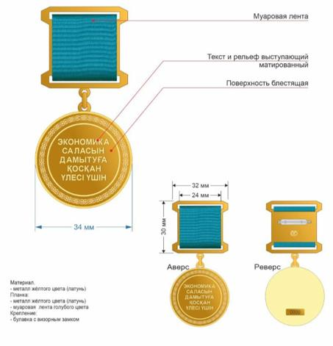

|  |  |
| --- | --- |
|  | Приложение 2 к постановлению Правительства Республики Казахстан от 14 июня 2023 года № 468 |
|  | Приложение 47-9 к описаниям |

**Нагрудный знак "Кен орнын алғаш ашушы"**

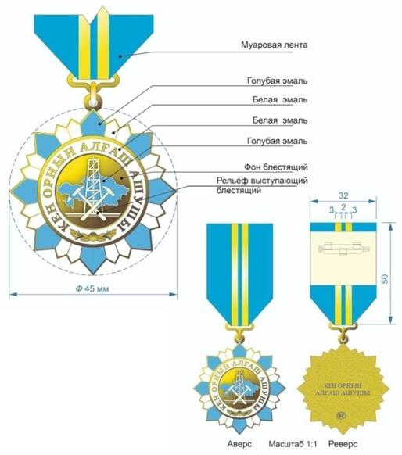

|  |  |
| --- | --- |
|  | Приложение 3 к постановлению Правительства Республики Казахстан от 14 июня 2023 года № 468 |
|  | Приложение 47-10 к описаниям |

**Нагрудный знак "Еңбек сіңірген геолог"**

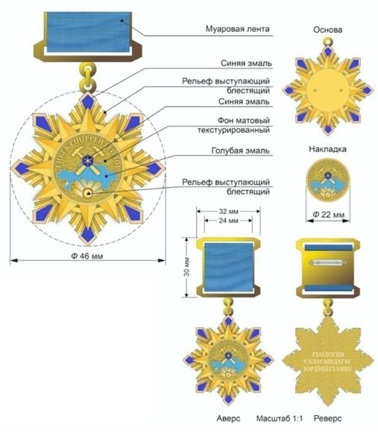

© 2012. РГП на ПХВ «Институт законодательства и правовой информации Республики Казахстан» Министерства юстиции Республики Казахстан